Especificação dos Requisitos
do
SGR
Versão 2.0

Marcus Vinicius Bertoncello | R.A.: PG 400012
Victor José A. T. de M. França | R.A.: PG400014

Professor(a): | Thelma Elita Colanzi Lopes
Disciplina: | Engenharia de Software
Sumário
1 Introdução 4
1.1 Objetivo do Documento 4
1.2 Escopo do Produto 4
1.3 Público-Alvo 4
1.4 Definições, Acrônimos e Abreviações 4
1.5 Convenções 4
1.6 Referências 5
2 Visão Geral 6
2.1 Perspectiva do Produto 6
2.2 Funcionalidade do Produto 6
2.3 Usuários 6
2.4 Ambiente Operacional 6
2.5 Restrições de Projeto e Implementação 6
2.6 Documentação do Usuário 6
2.7 Suposições e Dependências 7
3 Especificação das Interfaces Externas 8
3.1 Requisitos de Interface Externa 8
4 Requisitos Funcionais 13
4.1 FUNC001 Gerenciamento de Funcionário 13
4.2 FUNC002 Gerenciamento de Clientes 13
4.3 FUNC003 Gerenciamento de Mesas 14
4.4 FUNC003 Gerenciamento de Pedidos 15
4.5 FUNC004 Gerenciamento de Delivery 16
4.6 FUNC005 Gestão Financeira 16
5 Requisitos Não-Funcionais 18
5.1 QUA001 Desempenho 18
5.2 QUA002 Requisitos de Segurança 18
5.3 QUA003 Performance 19
5.4 QUA004 Usabilidade 19
5.5 QUA005 Atributos de Qualidade de Software 19
6 Outros Requisitos 20
7 Modelagem de Negócios 21
7.1 Visão de Negócio 21
7.2 Modelo de Objetos de Negócio 22
7.3 Modelo de Caso de Uso 23
7.4 Arquitetura Inicial do Sistema 29

Revisões
Versão | Autores | Descrição da Versão | Data
0.1 | Victor França  Marcus Bertoncello | Início do preenchimento das introdução e visão geral | 11/04/2017
0.2 | Victor França  Marcus Bertoncello | Especificação das interfaces | 18/04/2017
0.3 | Victor França  Marcus Bertoncello | Especificação dos requisitos funcionais e não-funcionais | 02/05/2017
1.0 | Victor França  Marcus Bertoncello | Finalização do documento | 03/05/2017
1.1 | Victor França | Correções do feedback do trabalho | 21/05/2017
1.2 | Victor França  Marcus Bertoncello | Inserção dos casos de Uso, Modelo e Visão de Negócios | 30/05/2017
1.3 | Victor França  Marcus Bertoncello | Inserção dos casos de Arquitetura inicial do sistema e revisão do documento | 31/05/2017
2.0 | Victor França  Marcus Bertoncello | Finalização do documento para a segunda entrega | 01/06/2017

Introdução

Objetivo do Documento
Este documento especifica os requisitos do sistema para restaurante chamado SGR, fornecendo ao cliente que deseja comprar, as informações necessárias referentes ao sistema que será desenvolvido.

Escopo do Produto
O SGR é um sistema que controla as mesas e o fluxo do caixa do restaurante. Ele é intuitivo. Além de ter controle do fluxo do caixa e possibilitar o gerenciamento dos pedidos e mesas, também é possível realizar o gerenciamento dos funcionários e permitir o acompanhamento dos pedidos entre a cozinha e o garçom.

Público-Alvo
Gestores de restaurantes, bares e afins

Definições, Acrônimos e Abreviações
SGR – Sistema de Gerenciamento de Restaurante
FUNC – Funcionalidade macro que agrupa quesitos funcionais de um mesmo contexto
RF – Requisito Funcional
QUA – Requisitos de Qualidade macro que agrupam requisitos não funcionais de um mesmo contexto.
RNF – Requisito Não-Funcional

Convenções
Por convenção, a referência aos requisitos é feita através do identificador seguido do nome do requisito, [identificador do requisito - nome do requisito].
Os requisitos devem ser identificados com um identificador único. A numeração inicia com o identificador [RF001] ou [NF001] e prossegue sendo incrementada à medida que forem surgindo novos requisitos.

Como demais convenções temos:
- Item – produto do cardápio
- Pedido – Conjunto de itens
- Funcionário – Cozinheiro, Garçom ou Gerente
- Cliente – Usuário do restaurante ou do sistema delivery.

Referências
Não se aplica.

Visão Geral

Perspectiva do Produto
Aumento na produtividade do restaurante e agilidade no gerenciamento dos pedidos, mesas e entregas são os principais benefícios esperados do SGR, além da facilidade do fechamento de conta e acompanhamento dos pedidos realizados no restaurante.

Funcionalidade do Produto
- FUNC001 Gerenciamento de Funcionários
- FUNC002 Gerenciamento de Clientes
- FUNC003 Gerenciamento de Mesas
- FUNC004 Gerenciamento de Pedidos
- FUNC005 Gerenciamento de Delivery
- FUNC006 Gestão Financeira

Usuários
- Gerente do Restaurante
- Funcionários do Restaurante
- Clientes

Ambiente Operacional
Sistema multiplataforma funcionando de forma online pela internet, sendo necessário apenas sum navegador para acesso.

Restrições de Projeto e Implementação
Conexão com Internet 2Mb ou superior
Sistema operacional com Brownser para navegação web
Memória RAM de 512Mb ou superior.

Documentação do Usuário
Helper embutido no sistema.

Suposições e Dependências
Problemas com acesso à internet podem deixar o sistema offline impossibilitando seu uso.
Browser desatualizados podem impedir o acesso de forma completa ao sistema.
Problemas de conexão com softwares de terceiros necessários para funcionamento total do sistema (pagamento e emissão de nota).

Especificação das Interfaces Externas

Requisitos de Interface Externa

Interfaces do Usuário

Cadastro de Funcionários:
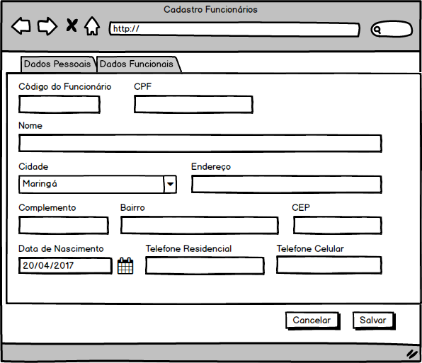
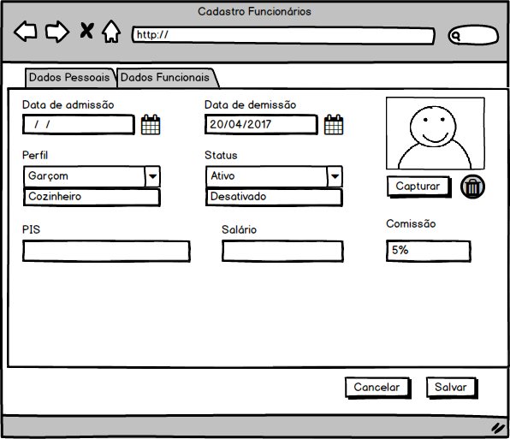

Cadastro de Clientes:
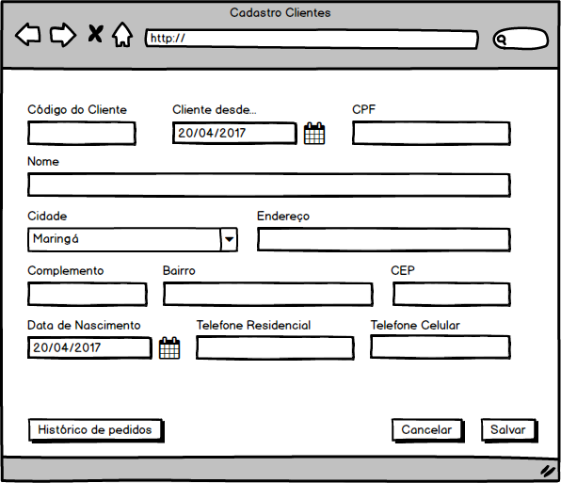

Cadastro de Itens do Cardápio:
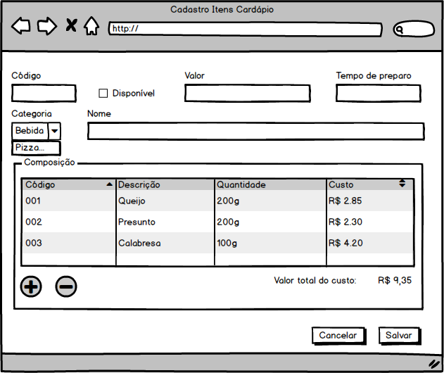

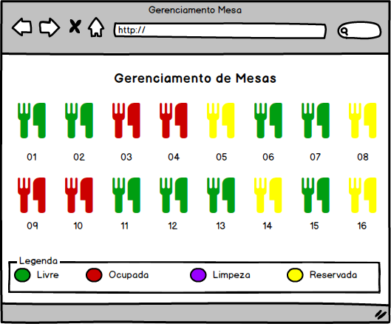
Cadastro de Mesas e Acompanhamento de Mesa:
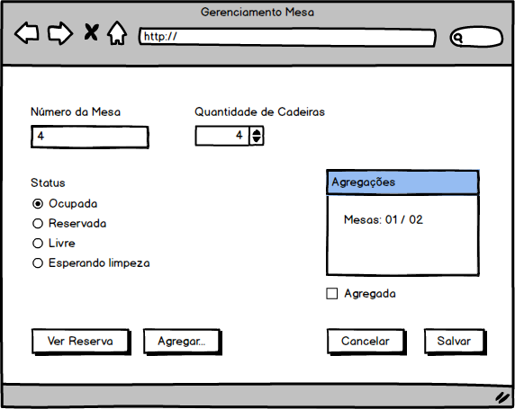
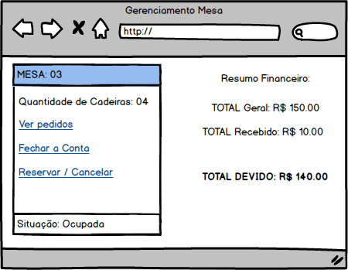
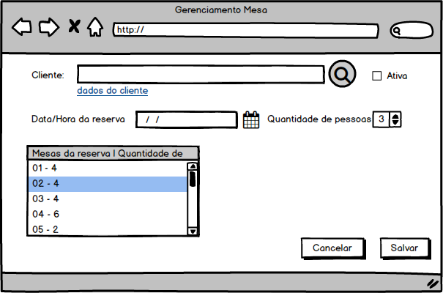

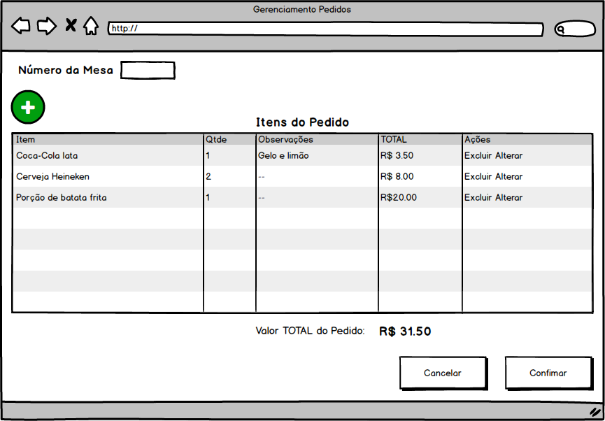
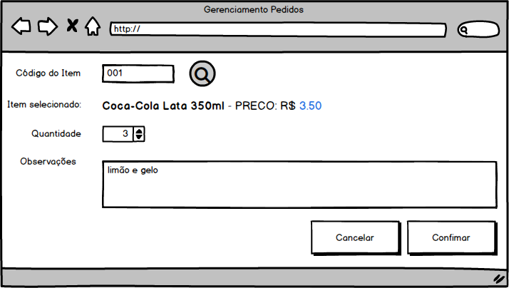
Controle de Pedidos:
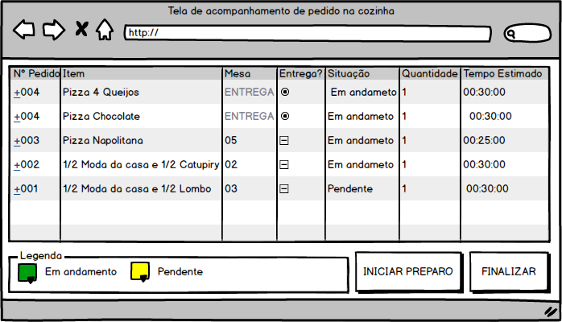

Acompanhamento do Pedido pela Cozinha:
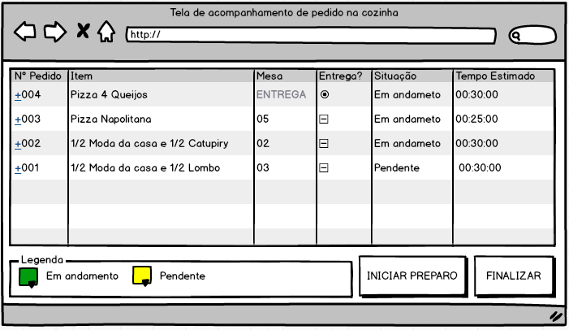

Fechamento de Conta:
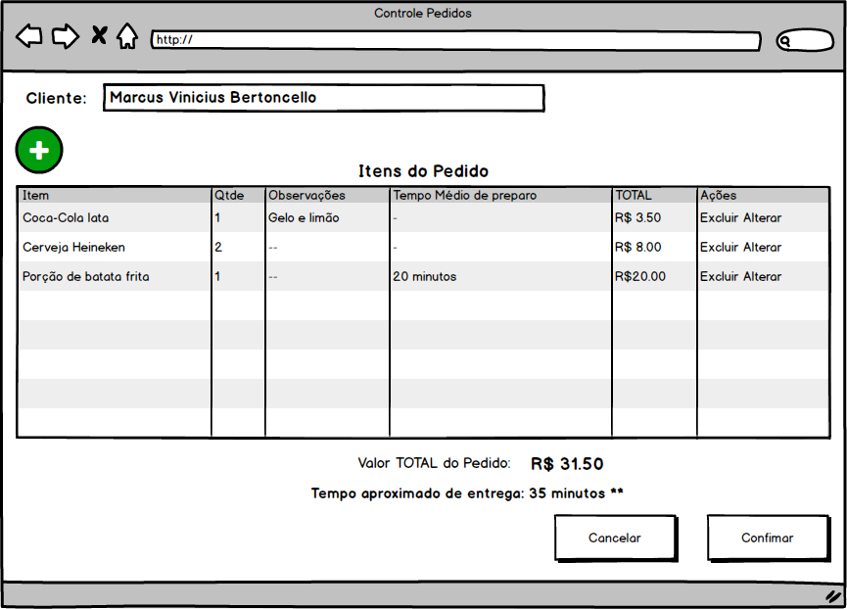

Interfaces para o Garçom (dispositivo móvel):
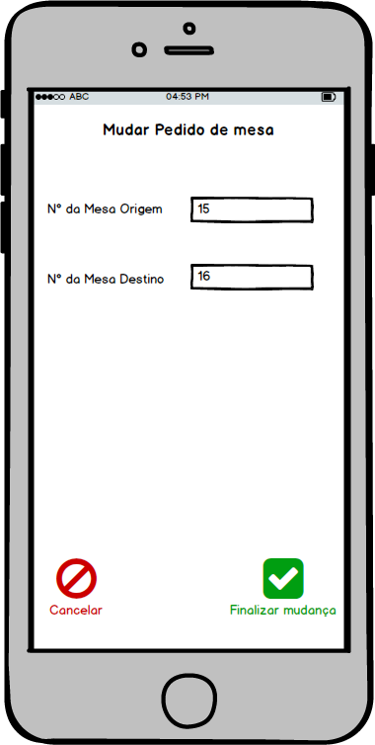
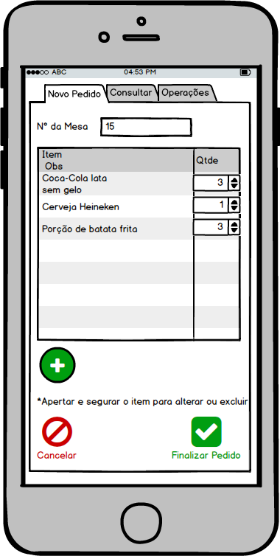
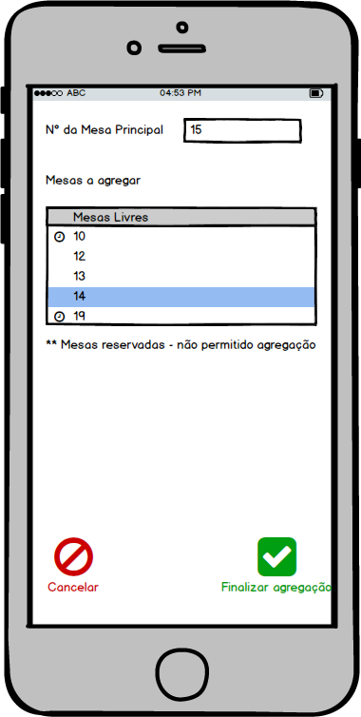

Interfaces de Hardware
Dispositivos desktops, tablets sem fios e dispositivos touch.
Interação do sistema com o aparelho de pagamento via cartão de crédito/débito.

Interfaces de Software
O serviço de emissão de nota fiscal ficará a cargo de um software terceiro.
Para pedidos Delivery, o sistema possuirá interação com softwares de pagamento online.
Interação com o MySQL para armazenamento dos dados e informações.

Interfaces de Comunicação
A comunicação do SGR será a partir de um Brownser via internet.

Requisitos Funcionais

FUNC001 Gerenciamento de Funcionário

RF001 Gerenciamento de Funcionário
O sistema deve permitir que seja realizado o gerenciamento dos funcionários do restaurante, permitindo que seu cadastro seja realizado em duas etapas:
- Cadastro de dados pessoais com os seguintes campos, sendo obrigatórios: [CPF, Nome, Cidade, Endereço, Complemento, Bairro, CEP, Data de Nascimento, Telefone Celular], Foto e opcional [Telefone Residencial].
- Cadastro de dados funcionais com os seguintes campos, sendo obrigatórios: [Data de Admissão, Perfil (garçom, cozinheiro ou gerente), PIS, Salário, Status (ativo ou inativo) e Comissão] e opcional no momento do cadastro [Data de Demissão]
Ao salvar, o sistema deve gerar um identificador único para cada funcionário que será chamado de [Código do Funcionário].
Ao desligar um funcionário o [Status] deve passar para “inativo” e a [Data de Demissão] preenchida corretamente.

FUNC002 Gerenciamento de Clientes

RF002 Gerenciamento de Clientes
O sistema deve permitir que seja realizado o gerenciamento dos clientes do restaurante, permitindo que seu cadastro seja realizado da seguinte forma:
- Cadastro de dados pessoais com os seguintes campos, sendo obrigatórios: [CPF, Nome, Cidade, Endereço, Complemento, Bairro, CEP, Telefone Celular] e opcionais [Data de Nascimento e Telefone Residencial].
Ao salvar, o sistema deve gerar salvar no campo [Cliente Desde] a data de cadastro do cliente e gerar um identificador único para cada cliente que será chamado de [Código do Cliente].

RF003 Histórico de Pedidos
Para cada cliente cadastrado no sistema, deve ser possível acessar e consultar o histórico de pedidos realizados por ele.

FUNC003 Gerenciamento de Mesas

RF004 Cadastro de Mesas
Cada mesa do restaurante deve ser cadastrada com um [Número de Mesa] único e a [Quantidade de Cadeiras], além disso também haverá um campo chamado [Status] que, de acordo com a situação, poderá variar entre:
- Ocupada
- Reservada
- Livre
- Esperando Limpeza

RF005 Reservar Mesa:
O sistema deve permitir que uma ou mais sejam reservadas, para isto deve ser informado o número da mesa, ou agregação e o código do cliente. Somente clientes cadastrados no sistema poderão efetuar a reserva de mesas.
Deverá ser possível de forma simples visualizar um relatório de quais mesas estão reservadas por quais clientes. Lembrando que para que a reserva da mesa seja efetuada, é preciso que ela esteja disponível no horário e data solicitados e o cliente previamente cadastrado.

RF006 Ocupar e Liberar Mesa:
Deverá ser possível gerenciar a liberação e ocupação de mesa variando o [Status] de acordo com a tabela abaixo:

Situação | Status | Responsável
Um ou mais clientes ocuparam a mesa | Ocupada | Alterado automaticamente
Os clientes finalizaram o uso da mesa | Esperando Limpeza | Alterado automaticamente
A mesa foi limpa | Livre | Alterado pelo garçom após a limpeza

Para status “ocupada” o garçom deve realizar a mudança de status, para “livre”, a pessoa responsável pela limpeza da mesa e o status “esperando limpeza” deve ser colocado automaticamente após o fechamento da conta de uma determinada mesa

RF007 Agregar Mesa
Quando uma agregação de mesas for solicitada o responsável deve acessar a tela de agregação de mesa, marcar quais mesas deseja juntar, escolher uma mesa para ser a principal e em seguida clicar em salvar. Ao executar esta ação, na tela de mesa, as duas devem constar como “ocupadas” e o checkbox “Agregada” deve ser marcado.

RF008 Acompanhamento de Mesa:
Deve ser possível realizar o acompanhamento das mesas a partir de uma tela com a representação das mesas diferenciadas por cores de acordo com o status seguindo as definições da tabela abaixo:
Situação | Cor
Ocupada | Vermelho
Livre | Verde
Limpeza | Roxo
Reservado | Amarelo

Ao selecionar uma mesa deve ser exibido a tela de acompanhamento o resumo financeiro, e links para ver pedidos da mesa, fechar a conta e reservar ou cancelar.

FUNC003 Gerenciamento de Pedidos

RF009 Gerenciamento de Produtos
Para cada produto disponível para venda no restaurante, deve ser possível efetuar seu cadastro com os seguintes dados [Código, Nome do Produto, Valor, Categoria e Tempo de Preparo], além destes atributos, para cada produto deve-se os ingredientes necessários para a composição do produto [Descrição, Quantidade e Custo].
Após o cadastro, o responsável pelo estoque deve marcar se o produto encontra-se disponível ou não para venda. A tela de produto deve mostrar o valor de custo do produto que é o somatório do custo dos ingredientes cadastrados.
O sistema deve permitir a alteração e exclusão dos produtos e ingredientes cadastrados.

RF010 Efetuar Pedidos
O responsável pelo pedido deve selecionar uma mesa que esteja ocupada, caso contrário, deve ser exibida uma mensagem que a mesa selecionada está livre e se confirmado, esta deve mudar para “ocupado”. Após a seleção da mesa, o funcionário deve adicionar os itens solicitados, com a quantidade e se necessário, uma observação. Deve ser permitido alterar ou excluir um item adicionado antes da confirmação.
A tela deve exibir o valor total do pedido.

RF011 Gerenciar Pedidos
Após a confirmação do pedido, o funcionário deve poder executar alterações no pedido, como: adicionar novos itens, adicionar observações e excluir apenas se o preparo do item do pedido ainda não foi iniciado pela cozinha. O garçom deve ter a possibilidade de acompanhar os pedidos realizados a qualquer momento.

REF012 Acompanhar Pedido na Cozinha
Na cozinha deve haver uma tela que possibilita o acompanhamento dos pedidos realizados onde será possível visualizar o número do pedido, o item do pedido, a mesa, se é para entrega, o tempo estimado, e a situação que pode variar de acordo com a tabela abaixo.

Situação | Descrição
Pendente | Quando o pedido vai para a cozinha, mas não foi iniciado ainda.
Em Andamento | Quando pedido está sendo preparado.
Finalizado | Quando o pedido foi finalizado.

Quando a cozinha finalizar algum pedido, o garçom deve receber uma notificação de que o pedido está pronto para ser entregue ao cliente.

FUNC004 Gerenciamento de Delivery

RF013 Cadastro de Cliente
O cliente deve realizar o seu cadastro de acordo com o RF002

RF014 Histórico de Pedidos
O cliente deve poder consultar seu histórico de pedidos de acordo com o RF003

RF015 Efetuar Pedido
Ao logar no sistema, o cliente pode adicionar os itens desejados, com a quantidade e se necessário, alguma observação. Deve ser permitido alterar ou excluir um item adicionado antes da confirmação.
A tela deve exibir o valor total do pedido.

RF016 Pagar Pedido
Ao confirmar o pedido, o cliente deve ser direcionado para uma tela que contenha o resumo do pedido com informações financeiras, tempo aproximado de entrega e encaminhamento para o pagamento online.

FUNC005 Gestão Financeira

RF017 Fechamento de Conta
Ao fechar a conta, o funcionário deve ser direcionado à uma tela para gerenciar o pagamento da conta. Nesta tela deve ser possível receber pagamentos parciais, dividir o valor da conta pelas pessoas da mesa, visualizar os itens consumidos detalhadamente. Também deve ser exibido informações como valor total, valor recebido, etc.
A emissão da nota fiscal vai ser terceirizada.

Requisitos Não-Funcionais

QUA001 Desempenho

RNF001 Tempo de Resposta
Os usuários devem receber a resposta para suas solicitações em tempo real, ou o mais próximo possível disto.

RNF002 Acesso Simultâneo
Vários usuários poderão utilizar e logar no sistema simultaneamente.

QUA002 Requisitos de Segurança

RNF003 Privacidade
Os dados cadastrais devem ser mantidos sob privacidade. Todo usuário deve possuir um login e senha para acessar o sistema.

RNF004 Controle de Acesso
Deve haver controle de acesso para as telas e funcionalidade do sistema. De acordo com a tabela abaixo.

Perfil | Permissão
Cozinha | Apenas gerenciar pedidos na tela de cozinha
Garçom | Todas as funcionalidades, exceto cadastro e receber pagamento
Gerente | Usuário com todas as permissões
Cliente | Realizar seu cadastro e fazer pedido delivery.

RNF005 Recuperação
O sistema deve ser capaz de restaurar-se ao seu estado anterior no caso falha (por exemplo, uma falha na rede ou perda de energia).

RNF006 Senha
As senhas cadastradas devem conter pelo menos 6 caracteres alfanuméricos.

RNF007 Controle de Sessão
Ao solicitar o logout, a sessão deve ser automaticamente suspensa, ou após inatividade por mais de 60 minutos.

QUA003 Performance

RNF008 Conexões
O sistema deve ser capaz de receber pelo menos 500 conexões de forma simultânea.

RNF009 Limite do Equipamentos
O sistema não deve limitar a quantidade de dispositivos conectados.

QUA004 Usabilidade

RNF010 Usabilidade
O SGR irá dispor de uma interface intuitiva, amigável e responsiva. Para isso, será necessário desenvolver uma interface gráfica com menus, botões e outros elementos visuais de modo a tornar a plataforma com boa usabilidade.

QUA005 Atributos de Qualidade de Software

RNF011 Qualidade de Software
Para cada funcionalidade deve ser realizado um conjunto de testes unitário e funcionais com relatório de testes.

Outros Requisitos
Não se aplica.

Modelagem de Negócios
Esta seção apresenta as atividades realizadas no Workflow de Requisitos do Processo Unificado para o Sistema Gerenciador de Restaurantes – SGR. Foram desenvolvidos os seguintes artefatos na execução deste workflow: Visão de Negócio, Modelo de Objetos de Negócio, Modelo de Casos de Uso e suas descrições, Tabelas de Conceitos e Consultas e Modelo da Arquitetura Inicial do Sistema. No qual, cada artefato produzido foi especificado em uma subseção.

Visão de Negócio
O SGR é um sistema que visa auxiliar o gerenciamento de bares e restaurantes com o objetivo de tornar a operação do trabalho mais ágio e garantir uma maior satisfação do cliente e um trabalho mais objetivo por parte dos funcionários.
Como dito na seção 2.2, as principais funcionalidades do produto são:
  - FUNC001 Gerenciamento de Funcionários: O moderador cadastra os funcionários do restaurante fornecendo-lhes o login e senha para o acesso, podendo modificá-lo ou excluí-lo. Os funcionários poderão alterar a sua senha posteriormente.
  - FUNC002 Gerenciamento de Clientes: O moderador cadastra os clientes, podendo modificá-lo ou excluí-lo. O cliente poderá acessar o sistema posteriormente a partir do seu CPF e criar uma senha, passo este essencial para pedidos delivery.
  - FUNC003 Gerenciamento de Mesas: O moderador cadastra as mesas, podendo modificá-lo ou excluí-lo.
  - FUNC004 Gerenciamento de Pedidos: O moderador irá cadastrar os itens do cardápio no sistema, podendo modifica-los ou excluí-los posteriormente. O garçom é responsável por realizar os pedidos dos clientes no salão do restaurante. Pedidos também podem ser realizados via delivery (online) ou no balcão para viagem.
  - FUNC005 Gerenciamento de Delivery: Os clientes poderão realizar o pedido via delivery a partir de acesso online ao sistema com seus dados cadastrais ou realizar ou no balcão passando seu CPF.
  - FUNC006 Gestão Financeira: Ao responsável pelo caixa do restaurante, será possível realizar o controle de fechamento de conta, contas a receber e contas à pagar.

O Sistema Gerenciador de Restaurante possui relação direta com a Cozinha, o Estoque e o Caixa. O Delivery e o Salão geram demandas para a Cozinha que, por sua vez, utiliza do Estoque, que por sua vez está relacionada com o Estoque. O caixa é alimentado pelos pedidos realizados no Salão, e juntamente com o Estoque, compõem o Financeiro do Restaurante.
Abaixo segue a Visão de Negócio do Sistema:

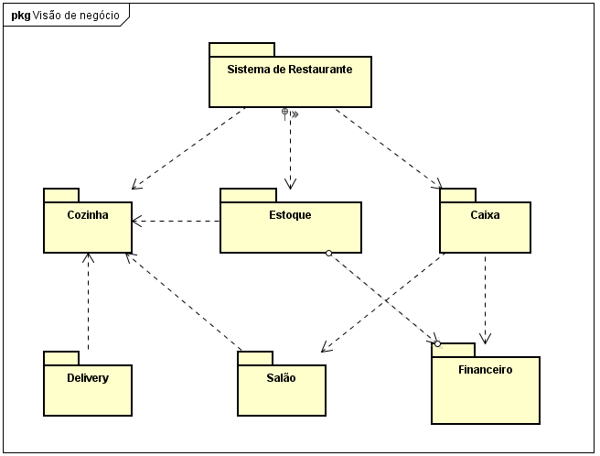

Modelo de Objetos de Negócio
A figura abaixo apresenta o modelo de objetos de negócio do SGR, considerando as principais entidades do sistema e seus relacionamentos entre si:
- Garçom, Entregador, Cozinheiro, Frente de Caixa, Gerente e Cliente vão herdar do objeto de negócio usuário.
- O cliente pode fazer mais de um pedido que pode ser no salão ou delivery.
- Cada pedido possui um ou mais itens de pedido que são gerados a partir de produtos e seus ingredientes.
- O fornecedor fornece os ingredientes e recebe um pedido de compra e gera contas a pagar para o restaurante.
- Uma receita é o conjunto de ingredientes e produtos.
- O entregador entrega os pedidos delivery.
- Cozinheiro prepara os pedidos que são entregues nas mesas ou via delivery.
- O cliente é responsável pelo pagamento dos pedidos salão ou delivery, que gera as contas a receber do restaurante que pode ser paga em quotas.

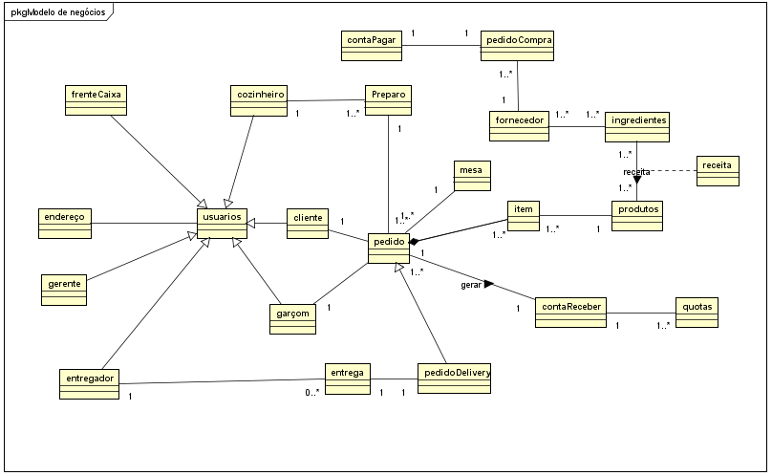

Modelo de Caso de Uso
Nesta sessão são apresentados os casos de uso do sistema e logo em seguida é realizada a sua especificação.
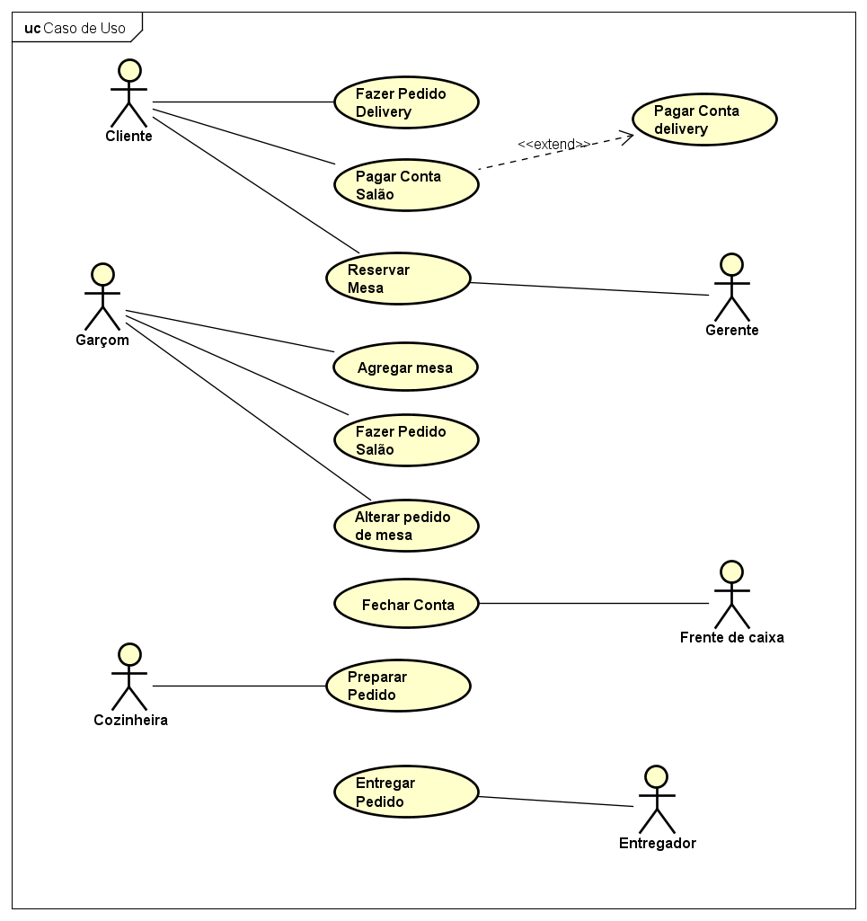

Caso de Uso: Fazer Pedido (Delivery)
Identificação: C1
Descrição: O cliente será capaz de realizar pedidos para o restaurante para serem entregues em um local determinado pelo cliente. Este também deverá efetuar o pagamento do pedido, e após a confirmação do pagamento o pedido será enviado para a cozinha do restaurante para que seja feito o preparo do pedido.
Ator(es): Cliente
Pré-Condição: O cliente deverá cadastrar um usuário para acessar o sistema de pedidos de delivery. Os itens para o pedido também deverão estar cadastrados.
Pós-Condição: Após a confirmação do pagamento, o pedido será enviado para a cozinha do restaurante
Curso Normal:
- O Cliente deverá acessar o site do restaurante e acessar o link para entrar no sistema.
- O Cliente deverá se logar no sistema, através do seu usuário e senha, caso não tenha um usuário cadastrado, deverá fazer um cadastro para acessar o sistema.
- Após Logar-se no sistema o usuário deverá ir na opção novo Pedido.
- O usuário informará os itens que deseja para o pedido.
- Após relacionar todos os itens desejados no pedido o usuário clica em avançar.
- O usuário deverá informar o endereço de entrega. (Caso seja um endereço diferente do endereço cadastrado).
- O usuário terá uma relação de itens do pedido, e também o valor do pedido.
- Deverá informar os dados do cartão de crédito, e clicar em finalizar
- Após a confirmação do Pedido o usuário poderá acompanhar o pedido pela tela de acompanhamento de pedidos.
- O Pedido será enviado para a cozinha para o preparo.
- A cozinha finalizará o pedido e estará entregue.
Tratamento de Exceções:
- Usuário entra com Login / Senha errado:
  - Sistema emite mensagem de erro e solicita os dados de login novamente
- Usuário clica em avançar sem ter itens para o pedido:
  - Sistema emite mensagem solicitando para que pelo menos 1 item seja selecionado.
- Usuário informa cartão de crédito inválido:
  - Pedido continua como pendente e sistema solicita que usuário informe um novo cartão de crédito.
- Usuário tenta cancelar um pedido que já está sendo preparado:
4.1 Sistema informa o usuário que pedidos que já estão sendo feitos não podem ser cancelados.
Caso de Uso: Pagar conta do salão
Identificação: C2
Descrição: O cliente solicitará o encerramento de sua conta para o garçom. Após receber a comanda impressa o cliente irá fazer o pagamento do seus pedidos
Ator(res): Cliente
Pré-Condição: Os pedidos do cliente devem estar finalizados
Pós-Condição: A conta da mesa do cliente mudará para o Status de Quitada no sistema, sem nenhuma pendência.
Curso Normal:
- Cliente solicita o encerramento de conta para o garçom
- O garçom solicita ao frente de caixa a impressão da comanda para ser entregue ao cliente.
- O Cliente recebe a comanda impressa com as informações do pedido, valores pagos, descontos, valor dividido por pessoas, etc...
- O Cliente realiza o pagamento da conta parcial ou total
Tratamento de Exceções:
- Caso seja um pedido delivery, o pagamento deve ser realizado de forma online ao finalizar o pedido.

Caso de Uso: Reservar Mesa
Identificação: C3
Descrição: O sistema permite que um cliente faça reservas de mesas pelo site ou o próprio gerente do restaurante gerenciar as reservas
Ator(es): Gerente
Pré-Condição: As Mesas devem estar cadastradas no Sistema. Os clientes devem estar cadastrados no sistema,
Pós-Condição: As mesas no Sistema passarão para o status reservado quando entrarem no intervalo de tempo determinado no sistema para isso.
Curso Normal:
- O Gerente do restaurante irá acessar a opção de “reservas”
- Irá escolher o cliente previamente cadastrado, caso não esteja cadastrado, deverá ser feito o cadastro do cliente para prosseguir.
- O Gerente irá informar no sistema a quantidade de pessoas para a reserva.
- O Sistema irá sugerir as mesas para serem reservadas
- O Gerente deverá escolher a data e a hora da reserva das mesas.
- Caso queira o gerente poderá mudar as mesas sugeridas pelo sistema e informar novas mesas para a reserva.
Tratamento de Exceções:
- O garçom tenta reservar uma mesa que está ocupada, ou já existe uma reserva cadastrada:
  - O Sistema emitirá uma mensagem informando que a mesa esta ocupada ou que existe uma reserva para mesma e não poderá ser feito a reserva.
- O garçom clica em “fechar a conta” de uma mesa livre:
  - O Sistema informa que a mesa não tem nenhuma conta a ser fechada
- O garçom clica no botão “ver pedidos” em uma mesa livre:
  - O Sistema avisa que a mesa ainda não possui pedidos.

Caso de Uso: Agregar Mesa
Identificação: C4
Descrição: As mesas podem se juntar no restaurante, esse procedimento se chamará “agregar mesa” nesse processo o garçom escolhe uma mesa para ser a “principal” e quais mesas se juntaram a ela.
Ator(es): Garçom
Pré-Condição: As Mesas devem estar cadastradas no Sistema, e não podem estar reservadas em um determinado espaço de tempo
Pós-Condição: As Mesas escolhidas na agregação ficarão com o status de “agregadas” e a mesa principal da agregação ficará como “ocupada”
Curso Normal:
- O garçom deverá acessar o menu “operações”
- Escolher a opção agregar mesa
- Deverá ser escolhida a mesa principal
- Após isso o garçom deverá selecionar quais mesas serão agregadas a mesa principal
Tratamento de Exceções:
- O garçom tenta agregar uma mesa que está reservada dentro do limite de tempo estipulado:
  - O Sistema irá informar o garçom da reserva, e que aquela mesa não pode ser agregada.

Caso de Uso: Fazer Pedido no salão
Identificação: C5
Descrição: Clientes que estão dentro do restaurante acomodados em mesas com identificação, fazem pedidos ao garçom de quais pratos/bebidas gostariam. O garçom cadastro os itens para a mesa e após confirmação envia os itens para a cozinha para serem preparados.
Ator(es): Garçom
Pré-Condição: As mesas devem estar livres antes do pedido, após o pedido a mesa deverá estar com o status “Ocupado”. Os produtos devem estar cadastrados.
Pós-Condição: Após o prato ser preparado pela cozinha o garçom recebe um aviso dizendo que o prato está pronto para ser entregue para a mesa.
Curso Normal:
- O Cliente Solicita a presença do garçom
- O Após consultar o cardápio o cliente realiza seu pedido para o garçom.
- O garçom irá entrar na guia “novo pedido” e informar o número da mesa (Principal caso esteja agregada)
- O Garçom clicará no botão “+” para adicionar itens ao pedido da mesa.
- Após escolher o item e quantidade, o garçom poderá fazer anotações referentes ao item selecionado.
- O Garçom poderá alterar a quantidade de itens pedidos na tela antes de confirmar o pedido.
- O garçom finalizará o pedido e o mesmo será enviado para a cozinha para o preparo.
Tratamento de Exceções:
- O garçom tenta cancelar um pedido que já esta sendo preparado:
  - O Sistema emite uma mensagem dizendo que não é permitido cancelar itens que já estão sendo preparados.

Caso de Uso: Alterar pedido de Mesa
Identificação: C6
Descrição: Cliente muda de mesa dentro do salão do restaurante, com isso os pedidos de uma mesa de origem devem ir para outra mesa de destino.
Ator(es): Garçom
Pré-Condição: Solicitação do cliente para mudar de mesa
Pós-Condição: Pedidos que não foram finalizados vão para a mesa de destino
Curso Normal:
- Cliente solicita a mudança de mesa para o garçom
- O Garçom no tablet acessa o menu “operações” e escolhe a opção “mudar de mesa”.
- O Garçom informa no sistema qual a mesa de origem
- O Garçom informa a mesa de destino
Tratamento de Exceções:
- O garçom tenta colocar uma mesa de destino que se encontra ocupada ou reservada.
  - O Sistema irá informar que a mesa está ocupada/reservada e não pode ser feito a mudança.

Caso de Uso: Fechar Conta
Identificação: C7
Descrição: Clientes que finalizam os pedidos, ao sair do restaurante solicitam o fechamento de conta ao Garçom para poderem efetuar o pagamento.
Ator(es): Frente de Caixa
Pré-Condição: Solicitação do cliente para fechamento da conta
Pós-Condição: Conta fechada
Curso Normal:
- Cliente solicita o encerramento de conta para o garçom
- O garçom solicita ao frente de caixa a impressão da comanda para ser entregue ao cliente.
- O frente de caixa lista os itens pedidos pelo cliente e agrupa na nota
- O frente de caixa recebe o pagamento que pode ser parcial ou total.
Tratamento de Exceções: Não se aplica

Caso de Uso: Preparar Pedido
Identificação: C8
Descrição: Os pedidos serão acompanhados pela cozinha por uma tela que mostrará quais são os itens que estão sendo pedidos, e seu status, como “em andamento” ou “pendente”, e também o tempo de preparo para cada item e se o pedido é para entrega
Ator(es): Cozinheira
Pré-Condição: Pedido solicitado pelo garçom
Pós-Condição: O garçom deverá fazer a entrega do pedido no salão ou o entregador deverá entregar o pedido para o cliente
Curso Normal:
- A cozinheira irá acessar o sistema com seu usuário e senha
- Irá acessar o menu de “acompanhamento de pedido”
- Na tela exibida a cozinheira poderá acompanhar os pedidos que estão em pendência e os pedidos que estão em andamento
- Quando o item está com o status de pendente, a cozinheira poderá clicar no botão “Iniciar Preparo” para informar ao sistema que o prato começou a ser preparado
- Ao finalizar o preparo do prato a cozinheira clicará no botão “Finalizar Pedido”
Tratamento de Exceções: Não e aplica

Caso de Uso: Entregar Pedido
Identificação: C9
Descrição: O pedido deve ser entregue ao cliente pelo entregador
Ator(es): Entregador
Pré-Condição: Pedido pronto para ser entregue
Pós-Condição: O pedido deve ser entregue e o entregador marcar a situação do pedido
Curso Normal:
- O entregador deve pegar o pedido e levar até o endereço cadastrado pelo cliente.
- O entregador deve marcar o pedido como entregue
Tratamento de Exceções: Não se aplica

Abaixo segue a tabela de conceitos e em seguida a tabela de consultas.

Conceito | I | A | E | C | Observação | Referência Cruzada
Usuários | X | X | X | X | Usuários do Sistema podem ser cadastrados assim como clientes. Não é possível excluir usuários com pedidos efetuados | UC1, UC2, UC3, UC4, UC5, UC6, UC7, UC8 e UC9
Endereço | X | X | X | X | Cadastro de Endereços, podem ser alterados, mas não podem ser excluídos caso pertençam a um cliente | UC1
Cliente | X | X | X | X | Permitido a inclusão de cliente com validação de CPF (Cadastro único) não sendo permitido a exclusão de clientes com pedidos efetuados | UC1, UC2, UC3
Mesa | X | X | X | X | O sistema irá mudar automaticamente o status da mesa (reservada, ocupada, livre, esperando limpeza) , só sendo permitido alterar a quantidade de cadeiras | UC3 e UC4
Produtos | X | X | X | X | Produtos que façam parte de algum pedido não podem ser excluídos, podendo ser alterado apenas o preço do produto | UC1, UC5 e UC 8
Contas à Receber |  |  |  | X | O sistema irá incluir de forma automaticamente a conta a receber (cliente / mesa) não podendo ser alterada e nem excluída após finalizar o pedido | UC2 e UC7

Consulta | Referência
Pedidos | UC1 e UC5
Contas Recebidas | UC8
Entregas Realizadas | UC1 e UC9
Pedidos no Salão / Pedidos Delivery | UC5 e UC8

Arquitetura Inicial do Sistema
Abaixo é apresentada a arquitetura inicial do Sistema de Gerenciamento de Restaurantes – SGR, onde pode-se observar o relacionamento do Delivery, Pedidos, Financeiro e Estoque se relacionam com o Sistema de Restaurante.

